附件3： 现场报到及会议地点交通路线
一、现场报到及会议地点：北京会议中心（北京市朝阳区来广营西路88号，010-84901668），http://www.beijinghuiyizhongxin.com/contact/12.html

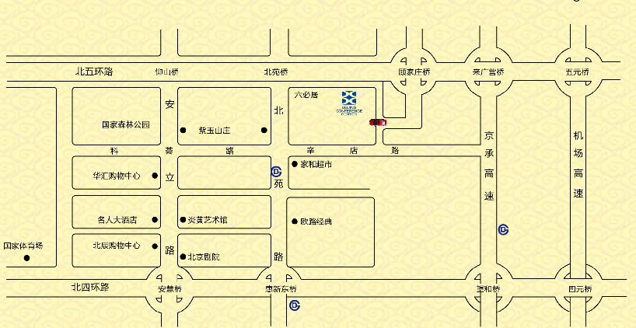

二、交通路线
1. 北京火车站——北京会议中心
总里程：16公里，打车约45元。
路 线：乘坐地铁2号线到“雍和宫”站，换乘地铁5号线 ，“大屯路东”站下，B1（东北口）出，换乘公交569路，“北京会议中心”站下即到。
2. 北京南站——北京会议中心
总里程：23公里，打车约70元。
路 线：乘坐地铁14号线到“蒲黄榆”站，换乘地铁5号线 ，“大屯路东”站下，B1（东北口）出，换乘公交569路，“北京会议中心”站下即到。
3. 北京西站——北京会议中心
总里程：24公里，打车约70元
路 线：乘坐地铁7号线到“瓷器口”站，换乘地铁5号线 ，“大屯路东”站下，B1（东北口）出，换乘公交569路，“北京会议中心”站下即到。
4. 首都国际机场——北京会议中心
总里程：32公里，打车约80元。
路 线：
1）乘坐机场快线到“三元桥”站，换乘地铁10号线到“惠新西街南口”站，换乘地铁5号线 ，“大屯路东”站下，B1（东北口）出，换乘公交569路“北京会议中心”站下即到。
2）乘坐机场大巴6线到“北苑路大屯东”站，换乘公交569路，“北京会议中心”站下即到。

